**新 书 推 荐**

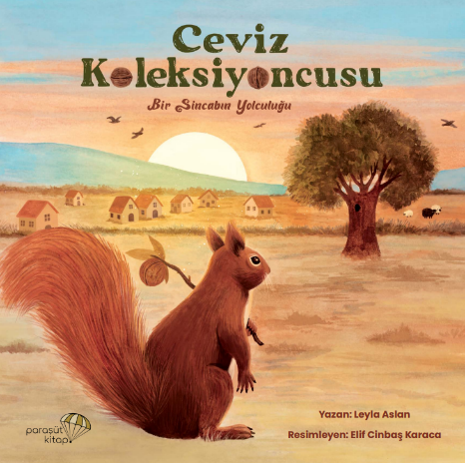**中文书名：《核桃收藏家》**

**英文书名：THE WALNUT COLLECTOR**

**作 者：Leyla Aslan and Elif Cinbas Karaca**

**出 版 社：Parasut Kitap**

**代理公司：ANA/Emily Xu**

**页 数：32页**

**出版时间：2022年4月**

**代理地区：中国大陆、台湾**

**审读资料：电子稿**

**类 型：儿童绘本**

**内容简介：**

这是一份属于小松鼠和大橡树间的友情絮语。

从前，广阔的原野上，矗立着一颗巨大的橡树。它虽然高大挺拔，但却非常孤单，因为没有任何小动物来和它作伴，就连农夫也只有在收割的季节才会到来。然而某天，大橡树迎来了一个惊喜——一只可爱的小松鼠来到了它身边，并希望定居在它身旁。橡树开心不已，在接下来的日子里，它提供橡实给小松鼠，而小松鼠则和它聊天、玩耍、给它讲那些它从未听过的、远方的故事。松鼠甚至在空地里埋下了新的橡实，希望它茁壮成长，长大后与老橡树作伴。但美好的场景没有持续太久。

一天，农夫伊桑发现了新来的松鼠，他认为松鼠会偷走自己的作物、影响收量。于是，伊桑无情的将松鼠赶走了。失去了朋友的橡树伤心不已，终日无法吸收阳光和养分，就这样日复一日，它再也结不出任何果实了。伊桑感到很讶异，后来他想起了那只远走的松鼠，也许动物和植物间的互动，也是橡树不可或缺的滋养，每个生物在大自然都有一定的份量和重要性。于是，伊森决定做点什么，找回橡树的元气！这个故事告诉小读者们：友谊很重要！就连生态系统也要依赖于物种之间的友谊和合作!

**作者简介：**

**莱拉·阿斯兰（Leyla Aslan）**，土耳其童书作者，出生于土耳其锡瓦斯，后以难民身份移民到伦敦。除了书籍制作，阿斯兰还会积极参与社工服务、地方节庆、艺术计划等活动。她擅长以简单可亲的故事内容，让读者理解生命及情感内涵，另著有作品《One Way Love》。

**埃利夫·辛巴斯·卡拉卡（Elif Cinbas Karaca）**，土耳其自由插画家、平面设计师。Karaca曾在广告公司，与社群媒体公司担任艺术总监。她热爱大自然、拼布与服饰设计。Karaca現居土耳其伊茲密爾。[Elif Cinbaş Karaca – Illustration & Design Portfolio (elosartworks.com)](http://elosartworks.com/)

**内页插图：**

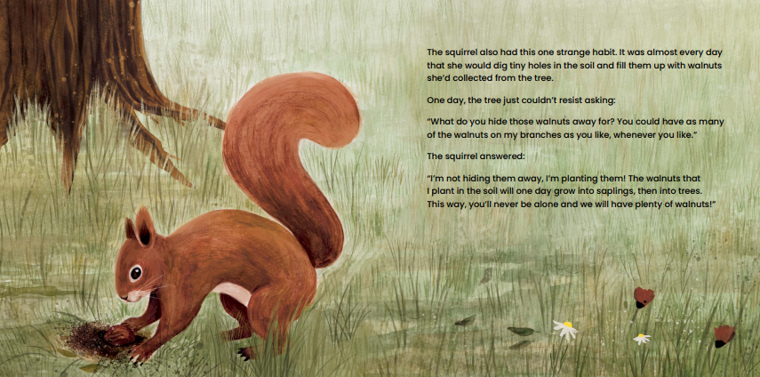

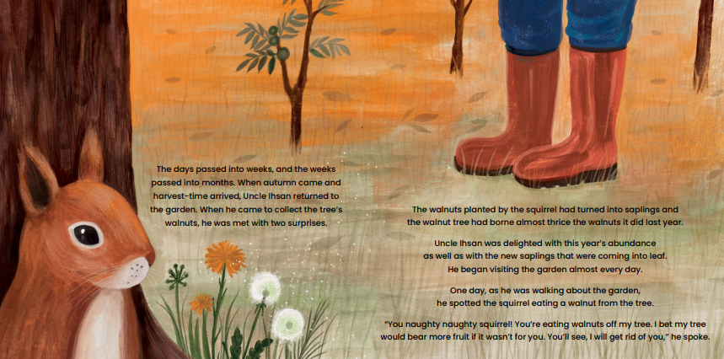

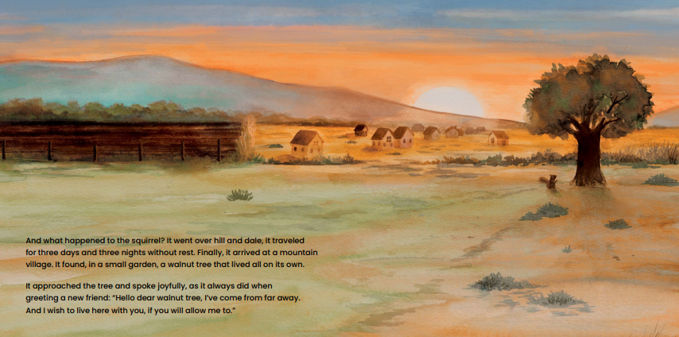

**谢谢您的阅读！**

**请将回馈信息发至：Emily@nurnberg.com.cn**

**徐书凝 (Emily Xu)**

**--------------------------------------------------------------------**

2022法兰克福童书英文书目（持续更新中）

链接：https://pan.baidu.com/s/1C62Rkjriqd-b-y-IJPaLpQ

提取码：2022

--------------------------------------------------------------------

安德鲁﹒纳伯格联合国际有限公司北京代表处

北京市海淀区中关村大街甲59号中国人民大学文化大厦1705室, 邮编：100872

电话：010-82504206

传真：010-82504200

Email: Emily@nurnberg.com.cn

网址：http://www.nurnberg.com.cn

微博：http://weibo.com/nurnberg

豆瓣小站：http://site.douban.com/110577/

微信订阅号：ANABJ2002